- Декомпозиция приготовления завтрака

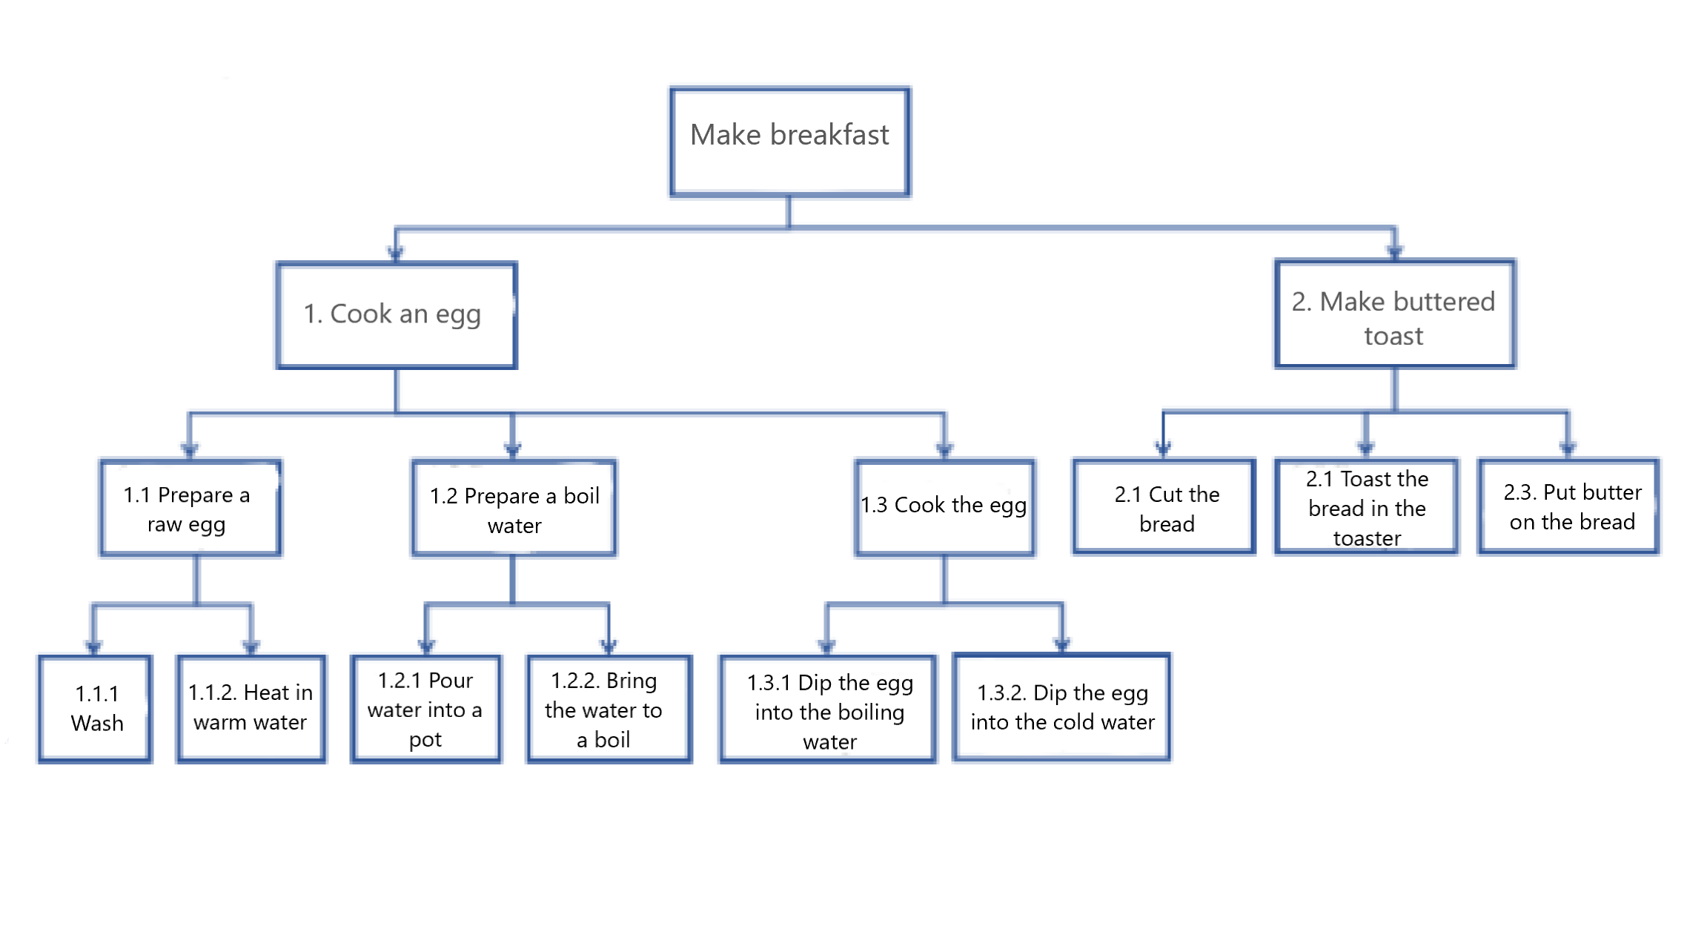
1.1. Цель декомпозиции – разбить процесс приготовления завтрака на отдельные этапы, чтобы упорядочить его выполнение.
Вид декомпозиции – структурная – структура процесса приготовления завтрака (из каких этапов состоит процесс приготовления завтрака).

  - Всего 3 уровня декомпозиции (плюс нулевой уровень «Приготовить завтрак»):
Первый уровень – разделяем на две основные задачи:
    - «Сварить яйцо»
    - «Приготовить тост с маслом»
Второй уровень – детальная проработка каждого процесса (например, подготовка яйца, кипячение воды, нарезка хлеба и т. д.).
Третий уровень – еще более детальные действия (например, нагрев воды, доведение до кипения и т. д.).

  - Ошибки декомпозиции:
- Отсутствуют шаги по приготовлению чая и сока, хотя они указаны в меню завтрака.
- Несоответствие глубины разбиения – приготовление вареного яйца разбито на 3 уровня декомпозиции, тогда как приготовление тоста с маслом всего на 2 уровня.
- Ошибка в структуре варки яйца – этап 1.3 повторяет общее название задачи (cook an egg), а должен отражать суть процесса – варка и охлаждение яйца (boiling and cooling an egg).
- В задаче «Приготовить тост с маслом» некорректно указан номер второго этапа (дублирует номер первого 2.1, а должен быть 2.2).

  - Разработаем объектную декомпозицию завтрака на основе уточненной декомпозиции, приведенной выше
Цель декомпозиции – разложить сложный процесс приготовления завтрака на более понятные и логичные этапы (что позволит выявить этапы, которые занимают больше времени или содержат сложные процессы; оценить возможности параллельного выполнения нескольких этапов, например, пока мы подготавливаем яйцо, можно вскипятить воду или параллельно варить яйцо и делать тост; использовать как инструкцию по приготовлению завтрака, которая будет одинаково понятна разным пользователям).

Критерии разбиения для каждого уровня:
1 уровень – приготовление основных составляющих завтрака из меню (еды и напитков).
2 уровень – разложение на более подробные действия, необходимые для приготовления каждой из указанных составляющих (с перечислением необходимых продуктов).
Make breakfast

2.1 Cut the bread
2.2 Toast the bread in the toaster
2.3 Put butter on the bread
3.1 Prepare fruits
4.2 Mix the brew with boiling water
4.1 Boil water
3.2 Squeeze juice
1.3 Boil and cool an egg
1.2 Prepare boiling water
1.1 Prepare a raw egg
3. Make juice
4. Make tea
1. Cook an egg
2. Make buttered toast

